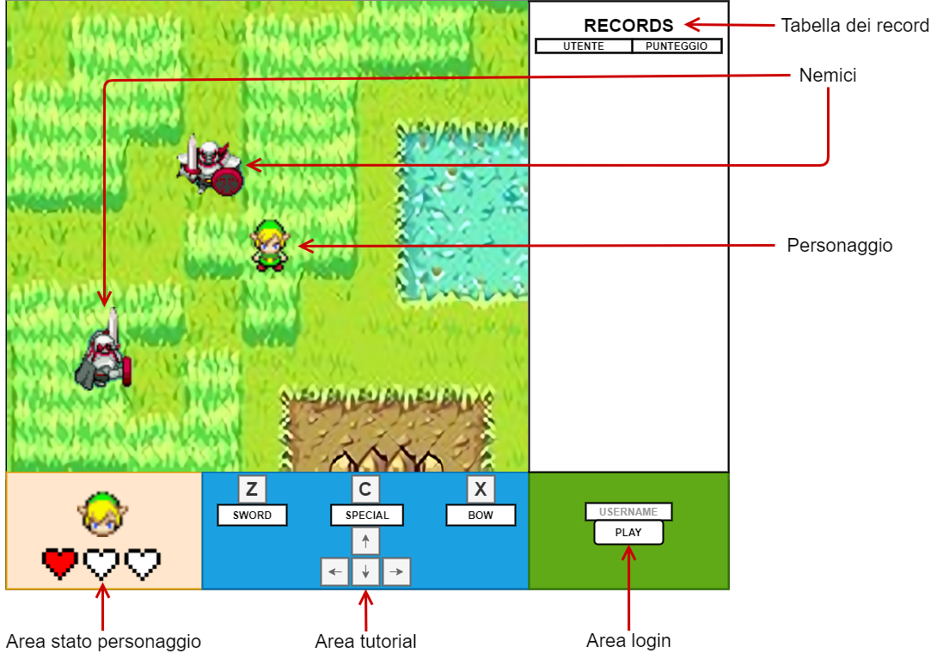

**Casi d’uso:**

1. All'apertura dell'applicazione, l'utente inserisce il proprio username nell'area di testo "username"
2. L’utente preme il tasto “PLAY”
3. Avvio di una partita
   1. Vengono mostrati a video Link (il personaggio del giocatore) ed il primo nemico
   2. Viene aggiunta all’area di testo “BOW” il numero di frecce disponibili, nel seguente formato “BOW: “ + numero frecce
   3. Vengono riempiti i 3 cuori rappresentanti la vita del giocatore
4. Durante una partita, l’utente preme un tasto di movimento
   1. Link eseguirà un’animazione di movimento verso la casella adiacente puntata
5. IF Durante una partita, l’utente preme il tasto SWORD
   1. Link eseguirà un’animazione di attacco nella direzione in cui si trova, eliminando il nemico presente nella casella adiacente in quella direzione
6. IF Durante una partita, l’utente preme il tasto SPECIAL
   1. Link eseguirà l’animazione di un attacco rotante, eliminando i nemici presenti in tutte le caselle adiacenti a quella di Link
   2. L’attacco SPECIAL non sarà più disponibile per un determinato numero di turni, chiamato “Cooldown”
   3. L’area di testo “SPECIAL” viene colorata di rosso, mentre viene aggiunto il numero di turni rimanenti per il prossimo utilizzo, nel seguente formato “SPECIAL: “ + cooldown
7. IF Durante una partita, l’utente preme il tasto BOW
   1. Link eseguirà l’animazione di un tiro con l’arco nella direzione in cui si trova, eliminando il primo nemico presente nella semiretta puntata
   2. Viene decrementata di un’unità in numero di frecce disponibili e l’area di testo “BOW” viene modificata, aggiornando il numero di frecce disponibili
   3. IF numero di frecce = 0
      1. L’area di testo “BOW” viene colorata di rosso
      2. Non è più possibile utilizzare questo attacco
8. Durante una partita, nel turno dell’utente
   1. L’utente ha a disposizione un determinato numero di input
   2. IF contatore input = numero input permessi
      1. Passa il turno agli avversari
9. Durante una partita, nel turno degli avversari
   1. FOR EACH Nemico
      1. Esegui due azioni, tra movimento verso Link o attacco
10. Durante una partita, quando un attacco colpisce Link
    1. Decrementa i cuori di uno, mostrando un cuore vuoto al posto di uno rosso
    2. IF cuori = 0
       1. Termina la partita
11. Termina la partita
    1. Viene caricato il Record all’interno del database e mostrato nella tabella “Records” al lato

**FILE DI CONFIGURAZIONE LOCALE IN XML**

All’avvio il Gioco legge dal file di configurazione, modificabile dall’utente, i seguenti dati:

* Tasti associati ai comandi di gioco, ossia movimento (su, giù, destra, sinistra), Sword, Special, Bow
* Indirizzo e porta del server di log
* Usarname, password, Indirizzo e porta del database
* Numero di righe visibili nella tabella Records

All'avvio dell'applicazione, viene caricato il file e utilizzate le impostazioni che contiene.

**CACHE LOCALE DEGLI INPUT**

Se il Gioco viene chiuso durante una partita non terminata, salva su file binario lo stato del gioco in quel momento, caratterizzato da:

* Posizione e direzione del personaggio
* Posizione e direzione dei nemici
* Vite del personaggio
* Numero di frecce disponibili
* Disponibilità dell’attacco special e cooldown attuale (se la special è disponibile   
  cooldown = 0)
* Punteggio attuale
* Appartenenza del turno
* Numero di input usati all’interno del turno corrente

All’avvio il Gioco carica dal file binario i suddetti dati, e li utilizza per riprendere la partita nello stato in cui è stata lasciata. Nel caso in cui la chiusura dell’applicazione avviene durante il turno nemico, la partita riprenderà passando il turno al giocatore.

**SPECIFICHE DATABASE**

Il Gioco archivia i seguenti dati all’interno del Database:  
- Username, Score

**FILE DI LOG REMOTO IN XML**

Il gioco invia una riga di log ad ogni evento di seguito:

* Avvio dell’applicazione
* Chiusura dell’applicazione
* Pressione del pulsante di Login
  + IF Area di testo “USERNAME” riempito (“Username inserito”)
* Avvio della partita
* Termine della partita
* Caricamento delle associazioni dei tasti dal file di impostazione, includendo nel messaggio le associazioni scelte dall’utente. Viene registrato l’evento nel log solo se le associazioni sono diverse da quelle default.
* Pressione tasto associato ad un comando

La riga di log contiene:

* Nome dell’applicazione
* Indirizzo IP del client
* Timestamp dell’evento
* Descrizione dell’evento

Il server di log, ricevuto un messaggio, ne valida il contenuto tramite schema xsd e se la validazione ha successo aggiunge il messaggio all’apposito file di log.